Профилактика плоскостопия

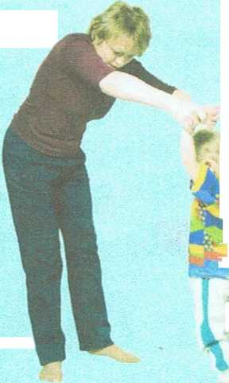В любом физическом комплексе необходимы упражнения, предупреждающие развитие плоскостопия. От того, как сформируется стопа, будет зависеть осанка ребенка, а значит, правильность распределения нагрузки на позвоночник.

Существует несколько специальных упражнений для детей младшего возраста. Их можно включать в занятия с того мо­мента, когда малыш начнет уверенно и самостоятельно ходить. Помните: чем раньше вы начнете учить ребенка, тем эффек­тивнее будут занятия.

Обязательно выполняйте упражнения вместе с малышом: в этом возрасте он мо­жет обучаться, только подражая вам.

* **Ходьба на носочках**

Держа малыша за руки, помоги - те ему встать на носочки и сделать несколько шагов. Постепенно ребе­нок начнет чувствовать себя уверен - нее, и ему не понадобится ваша под­держка.

* **Ходьба на пяточках**

Обычно дети начинают ходить на пяточках в 1,5 года.

Ловкие пальчики

Для того чтобы пальчики стали ловкими, малыш должен научиться поднимать с пола разные предметы. Начните с самого простого задания. Покажите ребенку, как можно поднять с пола газовый платочек пальцами ноги. Для этого нужно согнуть пальцы так, чтобы захватить ими платок. Когда малыш научится выполнять это упражнение самостоятельно, усложните задание. К 3-м годам он должен уметь поднимать карандаш, помещая его под пальчиками поперек стопы.

Тактильная стимуляция

Для правильного формирования свода стопы очень полезно ходить босиком по поверхностям, имеющим разную форму: напольным покрытиям, кусочкам меха, губке или мешочкам с крупой.

На улице используйте любую подходящую возможность походить босиком.

Очень полезно ходить по песку, гальке, траве, потопать ножками по воде.

Обязательно рассказывайте малышу, чем отличается одна поверхность от другой, и обсуждайте с ним ощущения, которые он испытывает при ходьбе.

Придерживая ребенка, поставьте его на пяточки. Помогите ему сделать несколько шагов, держа за руки.

Это сложное упражнение, поэтому ваша поддержка еще долго будет необходима.

Катаем палочку

Возьмите палочку толщиной 5—7 см (например, скалку). Посадите малыша на маленький стульчик или к себе на колени так, чтобы ножки доставали до пола. Поставьте его ступни на палочку и покажите, как нужно катать палочку ногами. Пусть он попробует сделать это самостоятельно.

Покатайте палочку поочередно правой и левой ногой. Предложите малышу выполнить упражнение сначала сидя, а затем стоя.

• Приставные шажки

Поставьте малыша обеими ногами на палочку. Держа ребенка за руки, попросите его передвигаться вдоль палочки приставными шагами. Если сначала не будет получаться, помогите: придерживая за голени, сами переставьте ножки малыша. Постепенно приучайте его выполнять упражнение без поддержки.